建筑碳排放报告书
居住建筑
30#楼的A户型类独栋别墅
设计编号：ZY18-2054

工程地点 | ： | 山东-济宁
建设单位 | ： | 济宁全济置业有限公司
设计单位 | ： | 山东正阳建筑设计有限公司
设计人 | ：
校对人 | ：
审定人 | ：
报告日期 | : | 2025年12月24日

采用软件 | : 建筑碳排放CEEB2025 | 
软件版本 | : 20250505(PLUS)
正版授权码 | : T13021832560
研发单位 | : 北京绿建软件股份有限公司
目 录

1 建筑概况 4
2 标准依据 4
3 软件介绍 4
4 气象数据 5
4.1 逐日干球温度表 5
4.2 逐月辐照量表 5
4.3 峰值工况 5
5 围护结构 6
5.1 工程材料 6
5.2 围护结构作法简要说明 7
6 围护结构概况 8
7 房间类型 9
7.1 房间参数表 9
7.2 作息时间表 9
8 系统类型 9
8.1 系统分区 9
8.2 热回收参数 9
9 制冷系统 10
9.1 多联机/单元式空调能耗 10
10 供暖系统 10
10.1 多联机/单元式热泵能耗 10
11 空调风机 10
12 照明 10
13 计算结果 11
13.1 建材生产运输碳排放 11
13.1.1 建材生产阶段 11
13.1.2 建材运输阶段 11
13.2 建筑建造拆除碳排放 11
13.2.1 建筑建造 11
13.2.2 建筑拆除 11
13.3 碳汇 11
13.4 建筑运行碳排放 11
13.5 全生命周期碳排放 12
13.5.1 碳排放强度 12
13.5.2 总碳排放量 13
14 附录 15
14.1 工作日/节假日人员逐时在室率(%) 15
14.2 工作日/节假日照明开关时间表(%) 15
14.3 工作日/节假日设备逐时使用率(%) 16
14.4 工作日/节假日空调系统运行时间表(1:开,0:关) 17
14.5 工作日/节假日新风运行时间表(%) 17

建筑概况
工程名称 | 30#31#楼的A户型类独栋别墅
工程地点 | 山东-济宁
地理位置 | 北纬：35.40° | 东经：116.60°
建筑寿命(年) | 50
计算建筑面积(m²) | 地上1097.912 地下0
建筑层数 | 地上4 地下0
建筑高度（m） | 地上15.5 地下0.0
计算建筑体积(m³) | 2574.80
计算建筑外表面积(m²) | 1176.76
北向角度 | 75
结构类型 | 框架结构
外墙太阳辐射吸收系数 | 0.70
屋顶太阳辐射吸收系数 | 0.75
控温期 | 供冷期:5.15-9.15,供暖期:11.15-3.15

标准依据
1. 《建筑节能与可再生能源利用通用规范》GB 55015-2021
2. 《建筑碳排放计算标准》GB/T 51366-2019
3. 《绿色建筑评价标准》(GB/T 50378-2019)局部修订(2024年版)
4. 《民用建筑绿色性能计算标准》JGJ/T 449-2018

软件介绍
本报告内容由建筑碳排放CEEB2025计算并输出，建筑碳排放CEEB以CAD为平台，可与建筑节能模型无缝对接，以国家标准《建筑碳排放计算标准》为主要依据，完整支持建筑全生命周期的碳排放计算，包括建材生产运输、建造拆除、建筑运行和碳汇的计算，以及详细的结果数据分析。

气象数据

逐日干球温度表
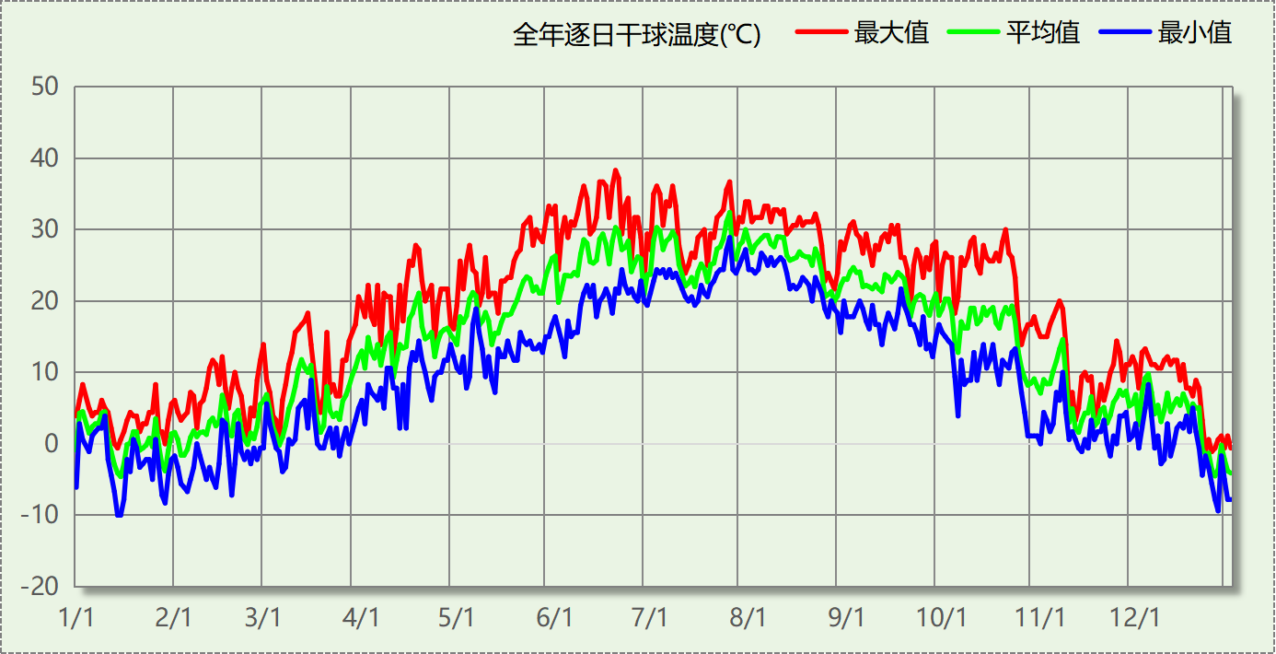

逐月辐照量表
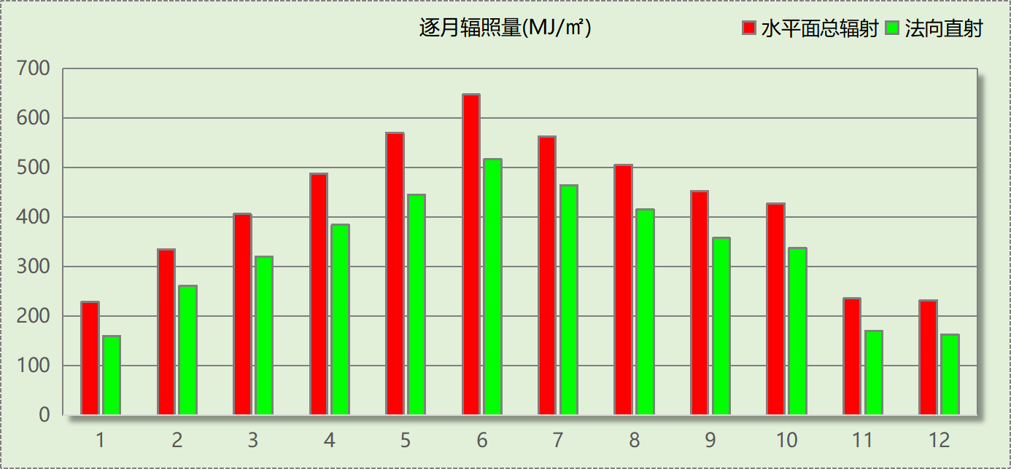

峰值工况
气象数据 | 时刻 | 干球温度(℃) | 湿球温度(℃) | 含湿量(g/kg) | 焓值(kj/kg)
最热 | 06月19日15时 | 38.3 | 19.4 | 6.8 | 56.0
最冷 | 01月13日06时 | -10.0 | -10.6 | 1.5 | -6.3

围护结构

工程材料
材料名称 | 导热系数  λ | 蓄热系数  S | 密度  ρ | 比热容  Cp | 蒸汽渗透  系数u | 数据来源
材料名称 | W/(m.K) | W/(㎡.K) | kg/m³ | J/(kg.K) | g/(m.h.kPa) | 数据来源
水泥砂浆 | 0.930 | 11.370 | 1800.0 | 1050.0 | 0.0210 | 民用建筑热工设计规范 GB50176-2016
石灰砂浆 | 0.810 | 10.070 | 1600.0 | 1050.0 | 0.0443 | 民用建筑热工设计规范 GB50176-2016
钢筋混凝土 | 1.740 | 17.200 | 2500.0 | 920.0 | 0.0158 | 民用建筑热工设计规范 GB50176-2016
挤塑聚苯板(ρ=25-32) | 0.030 | 0.320 | 28.5 | 1647.0 | 0.0162 | 民用建筑热工设计规范 GB50176-2016
聚苯颗粒保温砂浆 | 0.060 | 1.020 | 250.0 | 1200.0 | 0.0230 | DB34-T753-2007
轻骨料混凝土(找坡层) | 0.300 | 5.000 | 1050.0 | 1091.3 | 0.0140 | 民用建筑热工设计规范 GB50176-2016
细石混凝土 | 1.740 | 17.398 | 2600.0 | 920.0 | 0.0158 | 民用建筑热工设计规范 GB50176-2016
地砖 | 0.930 | 10.285 | 1700.0 | 920.0 | 0.0140 | 建筑材料手册（第四版）
混合砂浆 | 0.870 | 10.750 | 1700.0 | 1050.0 | 0.0975 | 民用建筑热工设计规范 GB50176-2016
夯实粘土(ρ=2000) | 1.160 | 12.990 | 2000.0 | 1010.0 | 0.0975 | 民用建筑热工设计规范 GB50176-2016
保温层砂浆（玻化微珠） | 0.080 | 1.190 | 320.0 | 869.3 | 0.0230 | 民用建筑热工设计规范 GB50176-2016
岩棉板 | 0.040 | 0.833 | 140.0 | 1703.9 | 0.4880 | 民用建筑热工设计规范 GB50176-2016
挤塑型聚苯板(XPS板) | 0.030 | 0.540 | 30.0 | 1790.0 | 0.0162 | 民用建筑热工设计规范 GB50176-2016
加气混凝土砌块及板材 | 0.160 | 10.000 | 500.0 | 1000.0 | 0.0158 | 民用建筑热工设计规范 GB50176-2016
水泥砂浆(找平层) | 0.930 | 11.370 | 1800.0 | 1050.0 | 0.0210 | 民用建筑热工设计规范 GB50176-2016
碎石、卵石混凝土(ρ=2100) | 1.280 | 13.570 | 2100.0 | 920.0 | 0.0173 | 民用建筑热工设计规范 GB50176-2016
沥青油毡、油毡纸 | 0.170 | 3.330 | 600.0 | 1470.0 | 0.0075 | 民用建筑热工设计规范 GB50176-2016
聚苯颗粒保温浆料(ρ=230) | 0.060 | 1.020 | 230.0 | 1036.0 | 0.0000 | 安徽公共建筑节能设计标准 DB34 T753-2007
C20细石混凝土(ρ=2300) | 1.510 | 15.243 | 2300.0 | 920.0 | 0.0158 | 安徽公共建筑节能设计标准 DB34 T753-2007
挤塑聚苯板(ρ=25-32)（1） | 0.030 | 0.320 | 28.5 | 1647.0 | 0.0000 | 重庆居住建筑节能设计标准 50-5024-2002
石灰水泥砂浆（混合砂浆） | 0.870 | 10.750 | 1700.0 | 1050.0 | 0.0975 | 民用建筑热工设计规范 GB50176-2016
加气混凝土、泡沫混凝土(ρ=700) | 0.180 | 3.100 | 700.0 | 1050.0 | 0.0998 | 民用建筑热工设计规范 GB50176-2016
陶粒混凝土砌块（填充型） | 0.490 | 3.974 | 600.0 | 738.7 | 0.0140
岩棉板（ρ：60~160） | 0.041 | 0.615 | 110.0 | 1220.0 | 0.7880 | 四川65%导则
岩棉板（1） | 0.045 | 0.750 | 80.0 | 2150.0 | 0.0000 | 浙江省居住建筑楼板构造(2018浙J76)
C20细石混凝土 | 1.740 | 17.200 | 2300.0 | 1016.5 | 0.0000 | 福建省民用建筑围护结构节能工程做法及数据 闽2015-J-39

围护结构作法简要说明
1. 屋顶：XPS保温屋面 (K=0.111,D=5.765)：（由上到下）
沥青油毡、油毡纸 10mm＋水泥砂浆 20mm＋聚苯颗粒保温浆料(ρ=230) 120mm＋C20细石混凝土(ρ=2300) 40mm＋挤塑聚苯板(ρ=25-32)（1） 200mm＋轻骨料混凝土(找坡层) 30mm＋石灰水泥砂浆（混合砂浆） 20mm
2. 外墙（填充墙）：外墙（填充墙）构造一 (K=0.090,D=7.743)：（由外到内）
水泥砂浆 30mm＋陶粒混凝土砌块（填充型） 220mm＋岩棉板（ρ：60~160） 80mm＋岩棉板 80mm＋挤塑聚苯板(ρ=25-32) 200mm＋石灰砂浆 20mm＋加气混凝土、泡沫混凝土(ρ=700) 20mm
3. 热桥柱：热桥柱构造一 (K=0.278,D=3.777)：（由外到内）
挤塑型聚苯板(XPS板) 100mm＋钢筋混凝土 200mm
4. 挑空楼板：挑空楼板构造一 (K=0.562,D=2.579)：（由上到下）
水泥砂浆 20mm＋挤塑型聚苯板(XPS板) 50mm＋钢筋混凝土 120mm＋石灰砂浆 20mm
5. 阳台门下部门芯板：保温门（多功能门） (K=2.000)：
传热系数2.000W/㎡.K
6. 分隔供暖与非供暖空间的隔墙：楼梯间隔墙 (K=0.614,D=12.114)：
水泥砂浆 20mm＋加气混凝土砌块及板材 180mm＋保温层砂浆（玻化微珠） 25mm＋混合砂浆 20mm
7. 分隔供暖与非供暖空间的楼板：采暖与非采暖房间楼板构造一 (K=1.553,D=1.771)：
水泥砂浆 20mm＋聚苯颗粒保温砂浆 20mm＋钢筋混凝土 120mm
8. 分隔供暖与非供暖空间的户门：保温门（多功能门） (K=2.000)：
传热系数2.000W/㎡.K
9. 外窗构造：70系列断桥铝合金窗[5+12Ar+5Low-E+12Ar+5Low-E(暖边)] (K=1.400)：
传热系数1.400W/㎡.K，窗太阳得热系数0.420
10. 周边地面：地面构造一 (K=0.529,D=4.415)：
地砖 10mm＋水泥砂浆(找平层) 20mm＋细石混凝土 60mm＋挤塑型聚苯板(XPS板) 50mm＋水泥砂浆 20mm＋碎石、卵石混凝土(ρ=2100) 60mm＋夯实粘土(ρ=2000) 150mm

围护结构概况

 |  | 设计建筑
体形系数S |  | 0.46
屋顶传热系数K |  | 0.11
外墙传热系数K |  | 0.14
房间天窗屋顶比 |  | －
挑空楼板K |  | 0.56
非供暖地下室顶板K |  | －
分隔供暖与非供暖空间的隔墙K |  | 0.61
分隔供暖与非供暖空间的楼板K |  | 1.55
周边地面保温材料层热阻 R |  | 1.52
地下室外墙保温材料层热阻 R |  | －
天窗传热系数K  和太阳得热系数 SHGC |  | K=－  SHGC=－
外窗（包括透明幕墙） | 朝向 | 最不利窗墙比 | 传热  系数 | 太阳得热 系数(夏季)
外窗（包括透明幕墙） | 南向 | 0.41 | 1.40 | 0.42
外窗（包括透明幕墙） | 北向 | 0.25 | 1.40 | 0.42
外窗（包括透明幕墙） | 东向 | 0.24 | 1.40 | 0.42
外窗（包括透明幕墙） | 西向 | 0.24 | 1.40 | 0.42

房间类型

房间参数表
房间类型 | 空调  温度℃ | 供暖  温度℃ | 新风量 | 渗透风  换气次数 | 人员密度 | 照明功率 | 插座设备  功率
书房 | 26 | 18 | 0.5(次/h) | 0(次/h) | 32(㎡/人) | 5(W/㎡) | 5(W/㎡)
卧室 | 26 | 18 | 0.5(次/h) | 0(次/h) | 32(㎡/人) | 5(W/㎡) | 5(W/㎡)
卫生间 | 26 | 18 | 0.5(次/h) | 0(次/h) | 0(人) | 4(W/㎡) | 0(W/㎡)
厨房 | 26 | 18 | 0.5(次/h) | 0(次/h) | 0(人) | 5(W/㎡) | 24(W/㎡)
楼梯间 | － | － | 0.5(次/h) | 0(次/h) | 0(人) | 2(W/㎡) | 5(W/㎡)
起居室 | 26 | 18 | 0.5(次/h) | 0(次/h) | 32(㎡/人) | 5(W/㎡) | 5(W/㎡)
起居室 | 26 | 18 | 0.5(次/h) | 0(次/h) | 32(㎡/人) | 5(W/㎡) | 5(W/㎡)
过道 | 26 | 18 | 0.5(次/h) | 0(次/h) | 32(㎡/人) | 5(W/㎡) | 5(W/㎡)

作息时间表
详见附录

系统类型

系统分区
系统编号 | 系统类型 | 面积(㎡) | 包含的房间
自动 | 多联机空调(热泵) | 394.28 | 所有房间

热回收参数
系统编号 | 热回收 | 供冷 |  | 供暖
系统编号 | 热回收 | 回收效率(%) | 启动温(焓)差 | 回收效率(%) | 启动温(焓)差
自动 | 无 | － | － | － | －

制冷系统

多联机/单元式空调能耗
系统编号 | 制冷SEER | 耗冷量(kWh/a) | 耗电量(kWh/a) | 碳排放因子(kgCO2/kWh) | 碳排放量(tCO2/a)
自动 | 4.00[全年能源消耗效率(APF)] | 19275 | 4819 | 0.5703 | 2.748

供暖系统

多联机/单元式热泵能耗
系统编号 | 制热HSPF | 耗热量(kWh/a) | 耗电量(kWh/a) | 碳排放因子(kgCO2/kWh) | 碳排放量(tCO2/a)
自动 | 4.00[全年能源消耗效率(APF)] | 6015 | 1504 | 0.5703 | 0.858

空调风机
类别 | 电耗(kWh/a) | 碳排放因子(kgCO2/kWh) | 碳排放量(tCO2/a)
独立新排风 | 1847 | 0.5703 | 1.053
风机盘管 | 0 | 0.5703 | 0.000
全空气机组 | 0 | 0.5703 | 0.0000
合计 |  |  | 1.053

照明
房间类型 | 单位面积电耗  (kWh/㎡.a) | 房间  数量 | 房间合计面积(㎡) | 合计电耗  (kWh/a) | 碳排放因子(kgCO2/kWh) | 碳排放量(tCO2/a)
居住-书房 | 10.04 | 2 | 61 | 613 | 0.5703 | 0.350
居住-卧室 | 3.29 | 8 | 128 | 422 | 0.5703 | 0.241
居住-卫生间 | 10.22 | 8 | 42 | 432 | 0.5703 | 0.246
居住-厨房 | 12.78 | 2 | 19 | 243 | 0.5703 | 0.139
居住-楼梯间 | 17.52 | 8 | 53 | 933 | 0.5703 | 0.532
居住-起居室 | 10.04 | 2 | 90 | 901 | 0.5703 | 0.514
起居室 | 10.04 | 3 | 74 | 742 | 0.5703 | 0.423
居住-过道 | 10.04 | 6 | 35 | 354 | 0.5703 | 0.202
总计 |  |  |  |  |  | 2.646

计算结果

建材生产运输碳排放

建材生产阶段
材料 | 单位 | 用量 | 拆除后回收比例 | 寿命(年) | 碳排放因子  (kgCO2e/单位) | 碳排放量  (tCO2e)
合计 |  |  |  |  |  | 0.000

建材运输阶段
材料 | 重量(t) | 运输距离  (km) | 寿命(年) | 碳排放因子  (kgCO2e/t·km) | 碳排放量  (tCO2e)
总计 |  |  |  |  | 0.000

建筑建造拆除碳排放

建筑建造
根据广东省《建筑碳排放计算导则（试行）》，采用经验公式法进行估算，公式如下：
Y = X + 1.99
其中X 为地上层数，Y 为单位面积的碳排放量，单位为：kgCO2/㎡,
则建造阶段碳排放估算值 Cjz=Y×A, 其中A——建筑总面积，㎡。
建筑面积(㎡) | 地上层数 | 单位面积碳排放量(kgCO2/㎡) | 建造碳排放量(tCO2)
790.10 | 4 | 5.99 | 4.733

建筑拆除
根据广东省《建筑碳排放计算导则（试行）》，建议粗略估算拆除阶段的碳排放，计算方法与建造阶段公式一致即可，公式如下：
Y = X + 1.99
其中X 为地上层数，Y 为单位面积的碳排放量，单位为：kgCO2/㎡,
则拆除阶段碳排放估算值 Ccc=Y×A, 其中A——建筑总面积，㎡。
建筑面积(㎡) | 地上层数 | 单位面积碳排放量(kgCO2/㎡) | 拆除碳排放量(tCO2)
790.10 | 4 | 5.99 | 4.733

碳汇
绿植 | CO2固定量kg/(㎡·a) | 面积(㎡) | 年数 | 减碳量(tCO2)
合计 |  |  |  | 0.000
注：碳汇的计算考虑了植物生长期的影响。

建筑运行碳排放
电力 | 类别 | 耗电  (kWh/㎡) | 碳排放因子  (kgCO2/kWh) | 碳排放量(tCO2)
供冷  (Ec) | 中央冷源 | 0.00 | 0.5703 | 137.404
供冷  (Ec) | 冷却水泵 | 0.00 | 0.5703 | 137.404
供冷  (Ec) | 冷冻水泵 | 0.00 | 0.5703 | 137.404
供冷  (Ec) | 冷却塔 | 0.00 | 0.5703 | 137.404
供冷  (Ec) | 多联机/单元式空调 | 304.94 | 0.5703 | 137.404
供冷  (Ec) | 供冷合计 | 304.94 | 0.5703 | 137.404
供暖  (Eh) | 中央热源 | 0.00 | 0.5703 | 42.881
供暖  (Eh) | 供暖水泵 | 0.00 | 0.5703 | 42.881
供暖  (Eh) | 热源侧水泵 | 0.00 | 0.5703 | 42.881
供暖  (Eh) | 多联机/单元式热泵/壁挂炉 | 95.17 | 0.5703 | 42.881
供暖  (Eh) | 供暖合计 | 95.17 | 0.5703 | 42.881
空调  风机(Ef) | 新排风 | 116.88 | 0.5703 | 52.666
空调  风机(Ef) | 风机盘管 | 0.00 | 0.5703 | 52.666
空调  风机(Ef) | 全空气系统 | 0.00 | 0.5703 | 52.666
空调  风机(Ef) | 风机合计 | 116.88 | 0.5703 | 52.666
照明 |  | 293.65 | 0.5703 | 132.317
其他(Eo) | 电梯 | 0.00 | 0.5703 | 0.000
其他(Eo) | 排风机 | 0.00 | 0.5703 | 0.000
其他(Eo) | 生活热水(扣减了太阳能) | 0.00 (太阳能供大于需) | 0.5703 | 0.000
其他(Eo) | 炊事 | - | 0.5703 | 0.000
其他(Eo) | 其他设备 | 0.00 | 0.5703 | 0.000
其他(Eo) | 合计 | 0.00 | 0.5703 | 0.000
其他 | 所属类别 | 消耗量(kg) |  | 碳排放量(tCO2)
制冷剂 | 供冷 | 0 |  | 0.000
可再生 | 类别 | 供电(kWh/㎡) | 碳排放因子(kgCO2/kWh) | 碳减排量(tCO2)
可再生能源(Er) | 光伏(Ep) | 0.00 | 0.5703 | 0.000
可再生能源(Er) | 风力(Ew) | 0.00 | 0.5703 | 0.000
碳汇减碳量 |  |  |  | 0.000
建筑运行碳排放合计 |  |  |  | 365.268

全生命周期碳排放

碳排放强度
类别 |  | 年均碳排放量kgCO2/(㎡·a) | 50年碳排放量(kgCO2/㎡)
建筑材料生产 |  | 0.00 | 0.00
建筑材料运输 |  | 0.00 | 0.00
建筑建造 |  | 0.12 | 5.99
建筑拆除 |  | 0.12 | 5.99
建筑运行 | 直接碳排放 | 0.00 | 0.00
建筑运行 | 间接碳排放 | 9.25 | 462.30
全生命周期 |  | 9.49 | 474.28
注：直接碳排放是指建筑与区域运行阶段用于满足功能需求的直接燃烧化石能源带来的碳排放，间接碳排放是指建筑与区域运行阶段的外购电力、外购热力、外购冷力等产生的碳排放。

总碳排放量
类别 |  | 年均碳排放量(tCO2/a) | 50年碳排放量(tCO2)
建筑材料生产 |  | 0.000 | 0.000
建筑材料运输 |  | 0.000 | 0.000
建筑建造 |  | 0.095 | 4.733
建筑拆除 |  | 0.095 | 4.733
建筑运行 | 直接碳排放 | 0.000 | 0.000
建筑运行 | 间接碳排放 | 7.305 | 365.268
全生命周期 |  | 7.495 | 374.734
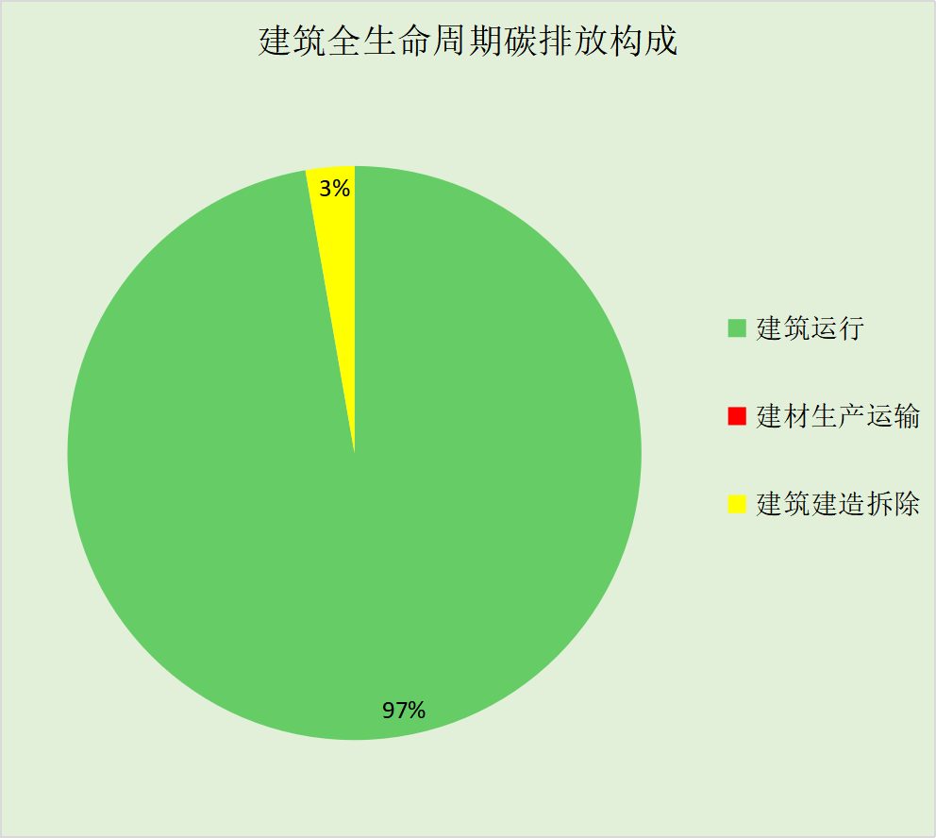
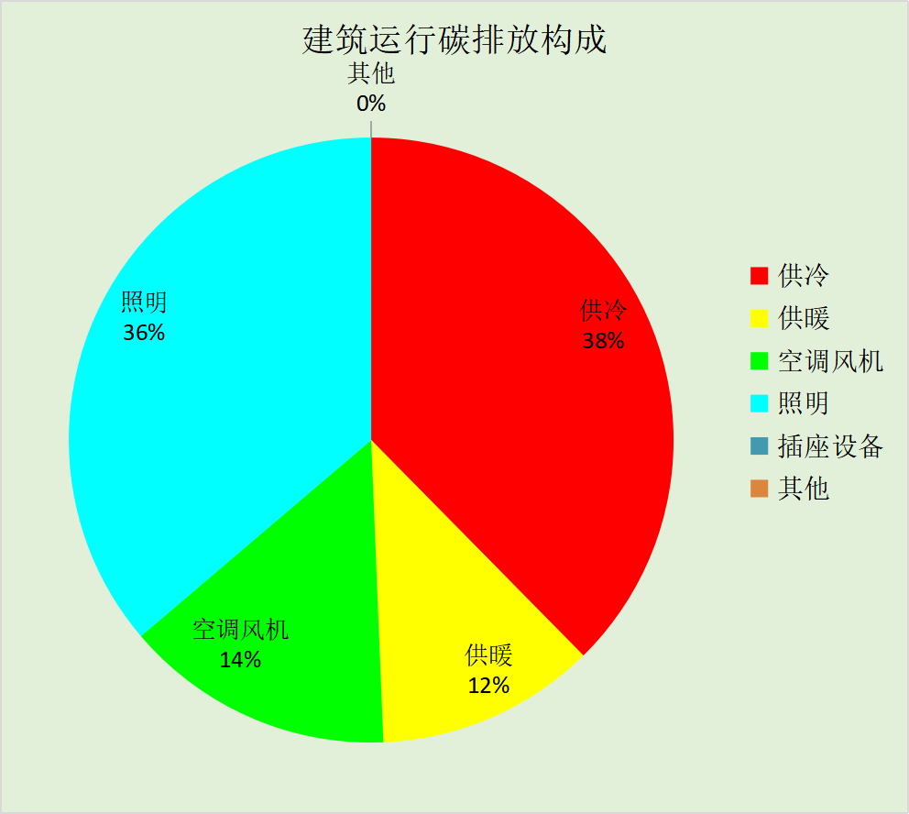

附录

工作日/节假日人员逐时在室率(%)

房间类型 | 1 | 2 | 3 | 4 | 5 | 6 | 7 | 8 | 9 | 10 | 11 | 12 | 13 | 14 | 15 | 16 | 17 | 18 | 19 | 20 | 21 | 22 | 23 | 24
居住-书房 | 16 | 16 | 16 | 15 | 16 | 24 | 31 | 19 | 15 | 14 | 14 | 19 | 22 | 19 | 13 | 14 | 18 | 35 | 49 | 54 | 50 | 35 | 21 | 15
居住-书房 | 14 | 13 | 13 | 13 | 13 | 18 | 22 | 24 | 29 | 32 | 34 | 37 | 35 | 32 | 26 | 28 | 33 | 39 | 44 | 47 | 45 | 34 | 23 | 16
居住-卧室 | 61 | 61 | 62 | 61 | 61 | 58 | 40 | 21 | 17 | 16 | 15 | 16 | 18 | 18 | 15 | 14 | 14 | 14 | 15 | 18 | 24 | 37 | 52 | 57
居住-卧室 | 57 | 57 | 58 | 58 | 58 | 59 | 55 | 42 | 30 | 21 | 15 | 14 | 17 | 17 | 14 | 14 | 13 | 13 | 14 | 17 | 23 | 32 | 46 | 52
居住-卫生间 | 0 | 0 | 0 | 0 | 0 | 0 | 0 | 0 | 0 | 0 | 0 | 0 | 0 | 0 | 0 | 0 | 0 | 0 | 0 | 0 | 0 | 0 | 0 | 0
居住-卫生间 | 0 | 0 | 0 | 0 | 0 | 0 | 0 | 0 | 0 | 0 | 0 | 0 | 0 | 0 | 0 | 0 | 0 | 0 | 0 | 0 | 0 | 0 | 0 | 0
居住-厨房 | 0 | 0 | 0 | 0 | 0 | 7 | 41 | 42 | 9 | 1 | 10 | 41 | 19 | 2 | 0 | 1 | 21 | 71 | 74 | 19 | 2 | 0 | 1 | 0
居住-厨房 | 0 | 0 | 0 | 0 | 0 | 7 | 41 | 42 | 9 | 1 | 10 | 41 | 19 | 2 | 0 | 1 | 21 | 71 | 74 | 19 | 2 | 0 | 1 | 0
居住-楼梯间 | 0 | 0 | 0 | 0 | 0 | 0 | 0 | 0 | 0 | 0 | 0 | 0 | 0 | 0 | 0 | 0 | 0 | 0 | 0 | 0 | 0 | 0 | 0 | 0
居住-楼梯间 | 0 | 0 | 0 | 0 | 0 | 0 | 0 | 0 | 0 | 0 | 0 | 0 | 0 | 0 | 0 | 0 | 0 | 0 | 0 | 0 | 0 | 0 | 0 | 0
居住-起居室 | 16 | 16 | 16 | 15 | 16 | 24 | 31 | 19 | 15 | 14 | 14 | 19 | 22 | 19 | 13 | 14 | 18 | 35 | 49 | 54 | 50 | 35 | 21 | 15
居住-起居室 | 14 | 13 | 13 | 13 | 13 | 18 | 22 | 24 | 29 | 32 | 34 | 37 | 35 | 32 | 26 | 28 | 33 | 39 | 44 | 47 | 45 | 34 | 23 | 16
起居室 | 16 | 16 | 16 | 15 | 16 | 24 | 31 | 19 | 15 | 14 | 14 | 19 | 22 | 19 | 13 | 14 | 18 | 35 | 49 | 54 | 50 | 35 | 21 | 15
起居室 | 14 | 13 | 13 | 13 | 13 | 18 | 22 | 24 | 29 | 32 | 34 | 37 | 35 | 32 | 26 | 28 | 33 | 39 | 44 | 47 | 45 | 34 | 23 | 16
居住-过道 | 16 | 16 | 16 | 15 | 16 | 24 | 31 | 19 | 15 | 14 | 14 | 19 | 22 | 19 | 13 | 14 | 18 | 35 | 49 | 54 | 50 | 35 | 21 | 15
居住-过道 | 14 | 13 | 13 | 13 | 13 | 18 | 22 | 24 | 29 | 32 | 34 | 37 | 35 | 32 | 26 | 28 | 33 | 39 | 44 | 47 | 45 | 34 | 23 | 16

注：上行：工作日；下行：节假日

工作日/节假日照明开关时间表(%)

房间类型 | 1 | 2 | 3 | 4 | 5 | 6 | 7 | 8 | 9 | 10 | 11 | 12 | 13 | 14 | 15 | 16 | 17 | 18 | 19 | 20 | 21 | 22 | 23 | 24
居住-书房 | 0 | 0 | 0 | 0 | 0 | 0 | 0 | 0 | 0 | 0 | 0 | 0 | 0 | 0 | 0 | 0 | 0 | 0 | 100 | 100 | 100 | 100 | 100 | 50
居住-书房 | 0 | 0 | 0 | 0 | 0 | 0 | 0 | 0 | 0 | 0 | 0 | 0 | 0 | 0 | 0 | 0 | 0 | 0 | 100 | 100 | 100 | 100 | 100 | 50
居住-卧室 | 0 | 0 | 0 | 0 | 0 | 0 | 0 | 0 | 0 | 0 | 0 | 0 | 0 | 0 | 0 | 0 | 0 | 0 | 50 | 50 | 50 | 10 | 10 | 10
居住-卧室 | 0 | 0 | 0 | 0 | 0 | 0 | 0 | 0 | 0 | 0 | 0 | 0 | 0 | 0 | 0 | 0 | 0 | 0 | 50 | 50 | 50 | 10 | 10 | 10
居住-卫生间 | 0 | 0 | 0 | 0 | 0 | 0 | 0 | 0 | 0 | 0 | 0 | 0 | 0 | 0 | 0 | 0 | 100 | 100 | 100 | 100 | 100 | 100 | 100 | 0
居住-卫生间 | 0 | 0 | 0 | 0 | 0 | 0 | 0 | 0 | 0 | 0 | 0 | 0 | 0 | 0 | 0 | 0 | 100 | 100 | 100 | 100 | 100 | 100 | 100 | 0
居住-厨房 | 0 | 0 | 0 | 0 | 0 | 0 | 0 | 0 | 0 | 0 | 0 | 0 | 0 | 0 | 0 | 0 | 100 | 100 | 100 | 100 | 100 | 100 | 100 | 0
居住-厨房 | 0 | 0 | 0 | 0 | 0 | 0 | 0 | 0 | 0 | 0 | 0 | 0 | 0 | 0 | 0 | 0 | 100 | 100 | 100 | 100 | 100 | 100 | 100 | 0
居住-楼梯间 | 100 | 100 | 100 | 100 | 100 | 100 | 100 | 100 | 100 | 100 | 100 | 100 | 100 | 100 | 100 | 100 | 100 | 100 | 100 | 100 | 100 | 100 | 100 | 100
居住-楼梯间 | 100 | 100 | 100 | 100 | 100 | 100 | 100 | 100 | 100 | 100 | 100 | 100 | 100 | 100 | 100 | 100 | 100 | 100 | 100 | 100 | 100 | 100 | 100 | 100
居住-起居室 | 0 | 0 | 0 | 0 | 0 | 0 | 0 | 0 | 0 | 0 | 0 | 0 | 0 | 0 | 0 | 0 | 0 | 0 | 100 | 100 | 100 | 100 | 100 | 50
居住-起居室 | 0 | 0 | 0 | 0 | 0 | 0 | 0 | 0 | 0 | 0 | 0 | 0 | 0 | 0 | 0 | 0 | 0 | 0 | 100 | 100 | 100 | 100 | 100 | 50
起居室 | 0 | 0 | 0 | 0 | 0 | 0 | 0 | 0 | 0 | 0 | 0 | 0 | 0 | 0 | 0 | 0 | 0 | 0 | 100 | 100 | 100 | 100 | 100 | 50
起居室 | 0 | 0 | 0 | 0 | 0 | 0 | 0 | 0 | 0 | 0 | 0 | 0 | 0 | 0 | 0 | 0 | 0 | 0 | 100 | 100 | 100 | 100 | 100 | 50
居住-过道 | 0 | 0 | 0 | 0 | 0 | 0 | 0 | 0 | 0 | 0 | 0 | 0 | 0 | 0 | 0 | 0 | 0 | 0 | 100 | 100 | 100 | 100 | 100 | 50
居住-过道 | 0 | 0 | 0 | 0 | 0 | 0 | 0 | 0 | 0 | 0 | 0 | 0 | 0 | 0 | 0 | 0 | 0 | 0 | 100 | 100 | 100 | 100 | 100 | 50

注：上行：工作日；下行：节假日

工作日/节假日设备逐时使用率(%)

房间类型 | 1 | 2 | 3 | 4 | 5 | 6 | 7 | 8 | 9 | 10 | 11 | 12 | 13 | 14 | 15 | 16 | 17 | 18 | 19 | 20 | 21 | 22 | 23 | 24
居住-书房 | 23 | 23 | 23 | 23 | 23 | 23 | 23 | 23 | 23 | 23 | 23 | 23 | 69 | 69 | 23 | 23 | 23 | 23 | 23 | 100 | 100 | 100 | 100 | 69
居住-书房 | 23 | 23 | 23 | 23 | 23 | 23 | 23 | 23 | 23 | 23 | 23 | 23 | 69 | 69 | 23 | 23 | 23 | 23 | 23 | 100 | 100 | 100 | 100 | 69
居住-卧室 | 0 | 0 | 0 | 0 | 0 | 0 | 0 | 0 | 0 | 0 | 0 | 0 | 0 | 0 | 0 | 0 | 0 | 0 | 0 | 70 | 10 | 10 | 10 | 10
居住-卧室 | 0 | 0 | 0 | 0 | 0 | 0 | 0 | 0 | 0 | 0 | 0 | 0 | 0 | 0 | 0 | 0 | 0 | 0 | 0 | 70 | 10 | 10 | 10 | 10
居住-卫生间 | 100 | 100 | 100 | 100 | 100 | 100 | 100 | 100 | 100 | 100 | 100 | 100 | 100 | 100 | 100 | 100 | 100 | 100 | 100 | 100 | 100 | 100 | 100 | 100
居住-卫生间 | 100 | 100 | 100 | 100 | 100 | 100 | 100 | 100 | 100 | 100 | 100 | 100 | 100 | 100 | 100 | 100 | 100 | 100 | 100 | 100 | 100 | 100 | 100 | 100
居住-厨房 | 100 | 100 | 100 | 100 | 100 | 100 | 100 | 100 | 100 | 100 | 100 | 100 | 100 | 100 | 100 | 100 | 100 | 100 | 100 | 100 | 100 | 100 | 100 | 100
居住-厨房 | 100 | 100 | 100 | 100 | 100 | 100 | 100 | 100 | 100 | 100 | 100 | 100 | 100 | 100 | 100 | 100 | 100 | 100 | 100 | 100 | 100 | 100 | 100 | 100
居住-楼梯间 | 100 | 100 | 100 | 100 | 100 | 100 | 100 | 100 | 100 | 100 | 100 | 100 | 100 | 100 | 100 | 100 | 100 | 100 | 100 | 100 | 100 | 100 | 100 | 100
居住-楼梯间 | 100 | 100 | 100 | 100 | 100 | 100 | 100 | 100 | 100 | 100 | 100 | 100 | 100 | 100 | 100 | 100 | 100 | 100 | 100 | 100 | 100 | 100 | 100 | 100
居住-起居室 | 23 | 23 | 23 | 23 | 23 | 23 | 23 | 23 | 23 | 23 | 23 | 23 | 69 | 69 | 23 | 23 | 23 | 23 | 23 | 100 | 100 | 100 | 100 | 69
居住-起居室 | 23 | 23 | 23 | 23 | 23 | 23 | 23 | 23 | 23 | 23 | 23 | 23 | 69 | 69 | 23 | 23 | 23 | 23 | 23 | 100 | 100 | 100 | 100 | 69
起居室 | 23 | 23 | 23 | 23 | 23 | 23 | 23 | 23 | 23 | 23 | 23 | 23 | 69 | 69 | 23 | 23 | 23 | 23 | 23 | 100 | 100 | 100 | 100 | 69
起居室 | 23 | 23 | 23 | 23 | 23 | 23 | 23 | 23 | 23 | 23 | 23 | 23 | 69 | 69 | 23 | 23 | 23 | 23 | 23 | 100 | 100 | 100 | 100 | 69
居住-过道 | 23 | 23 | 23 | 23 | 23 | 23 | 23 | 23 | 23 | 23 | 23 | 23 | 69 | 69 | 23 | 23 | 23 | 23 | 23 | 100 | 100 | 100 | 100 | 69
居住-过道 | 23 | 23 | 23 | 23 | 23 | 23 | 23 | 23 | 23 | 23 | 23 | 23 | 69 | 69 | 23 | 23 | 23 | 23 | 23 | 100 | 100 | 100 | 100 | 69

注：上行：工作日；下行：节假日

工作日/节假日空调系统运行时间表(1:开,0:关)
采暖期：
系统编号 | 1 | 2 | 3 | 4 | 5 | 6 | 7 | 8 | 9 | 10 | 11 | 12 | 13 | 14 | 15 | 16 | 17 | 18 | 19 | 20 | 21 | 22 | 23 | 24
自动 | 1 | 1 | 1 | 1 | 1 | 1 | 1 | 1 | 1 | 1 | 1 | 1 | 1 | 1 | 1 | 1 | 1 | 1 | 1 | 1 | 1 | 1 | 1 | 1
自动 | 1 | 1 | 1 | 1 | 1 | 1 | 1 | 1 | 1 | 1 | 1 | 1 | 1 | 1 | 1 | 1 | 1 | 1 | 1 | 1 | 1 | 1 | 1 | 1
供冷期：

系统编号 | 1 | 2 | 3 | 4 | 5 | 6 | 7 | 8 | 9 | 10 | 11 | 12 | 13 | 14 | 15 | 16 | 17 | 18 | 19 | 20 | 21 | 22 | 23 | 24
自动 | 1 | 1 | 1 | 1 | 1 | 1 | 1 | 1 | 1 | 1 | 1 | 1 | 1 | 1 | 1 | 1 | 1 | 1 | 1 | 1 | 1 | 1 | 1 | 1
自动 | 1 | 1 | 1 | 1 | 1 | 1 | 1 | 1 | 1 | 1 | 1 | 1 | 1 | 1 | 1 | 1 | 1 | 1 | 1 | 1 | 1 | 1 | 1 | 1

注：上行：工作日；下行：节假日

工作日/节假日新风运行时间表(%)
采暖期：
系统编号 | 1 | 2 | 3 | 4 | 5 | 6 | 7 | 8 | 9 | 10 | 11 | 12 | 13 | 14 | 15 | 16 | 17 | 18 | 19 | 20 | 21 | 22 | 23 | 24
自动 | 100 | 100 | 100 | 100 | 100 | 100 | 100 | 100 | 100 | 100 | 100 | 100 | 100 | 100 | 100 | 100 | 100 | 100 | 100 | 100 | 100 | 100 | 100 | 100
自动 | 100 | 100 | 100 | 100 | 100 | 100 | 100 | 100 | 100 | 100 | 100 | 100 | 100 | 100 | 100 | 100 | 100 | 100 | 100 | 100 | 100 | 100 | 100 | 100
供冷期：

系统编号 | 1 | 2 | 3 | 4 | 5 | 6 | 7 | 8 | 9 | 10 | 11 | 12 | 13 | 14 | 15 | 16 | 17 | 18 | 19 | 20 | 21 | 22 | 23 | 24
自动 | 100 | 100 | 100 | 100 | 100 | 100 | 100 | 100 | 100 | 100 | 100 | 100 | 100 | 100 | 100 | 100 | 100 | 100 | 100 | 100 | 100 | 100 | 100 | 100
自动 | 100 | 100 | 100 | 100 | 100 | 100 | 100 | 100 | 100 | 100 | 100 | 100 | 100 | 100 | 100 | 100 | 100 | 100 | 100 | 100 | 100 | 100 | 100 | 100

注：上行：工作日；下行：节假日

